**ĐẠI HỌC KINH TẾ - ĐẠI HỌC ĐÀ NẴNG**

**KHOA THỐNG KÊ – TIN HỌC**



**Đề tài:**

**“QUY TRÌNH KIỂM TRA TÍNH XÁC THỰC BẰNG TỐT NGHIỆP CẤP 3 CHO SINH VIÊN TẠI TRƯỜNG ĐH KINH TẾ - ĐH ĐÀ NẴNG”**

Học phần : Quản lý quy trình kinh doanh

Nhóm : 2

GVHD : TS. Trần Hoàng Hiếu

Thành viên : Trần Thị Minh Nguyệt (Nhóm trưởng)

Phạm Thị Phương

Châu Thanh Thanh Ngân

Phan Thị Thanh Thảo

***Đà Nẵng ngày 22 tháng 11 năm 2024***

LỜI CẢM ƠN

Lời đầu tiên, nhóm nghiên cứu xin gửi lời cảm ơn chân thành nhất đến thầy Trần Hoàng Hiếu - giảng viên học phần Quản lý quy trình kinh doanh đã tận tâm giảng dạy, truyền đạt kiến thức một cách nhiệt huyết và nhiều lần giúp chúng em giải đáp các thắc  mắc trong quá trình nghiên cứu dự án: ***Quy trình xác thực tính hợp pháp của Bằng tốt nghiệp cấp 3 cho sinh viên trường ĐH Kinh tế - ĐH Đà Nẵng***

Bên cạnh đó, nhóm nghiên cứu cũng xin gửi lời cảm ơn đến các thầy/cô thuộc Phòng Công tác Sinh viên tại trường ĐH Kinh tế - ĐH Đà Nẵng đã giúp đỡ trong quá trình thu thập thông tin để nghiên cứu và phân tích về đề tài.

Trong quá trình nghiên cứu và hoàn thiện báo cáo, do hiểu biết về cách thức cải tiến quy trình hiện tại còn hạn chế nên bài báo cáo khó tránh khỏi những sai sót, mong thầy Trần Hoàng Hiếu xem và góp ý thêm để nhóm chúng em cải thiện và rút được kinh nghiệp cho những lần nghiên cứu sau.

LỜI CAM ĐOAN

Nhóm nghiên cứu chúng tôi xin cam đoan đây là Bài báo cáo nghiên cứu và phân tích của nhóm chúng tôi. Kết quá nghiên cứu cải tiến là hoàn toàn trung thực và không sao chép hay sử dụng lại kết quả từ đề tài nghiên cứu tương tự khác. Số liệu được trích dẫn phục vụ cho quá trình nghiên cứu được thu thập đảm bảo tính khách quan, có nguồn gốc và được trích nguồn tham khảo rõ ràng. Nếu phát hiện bất kỳ gian lận nào, nhóm nghiên cứu xin nhận toàn bộ trách nhiệm về nội dung nghiên cứu và phân tích của mình.

MỤC LỤC

LỜI CẢM ƠN 2

LỜI CAM ĐOAN 3

MỤC LỤC 4

DANH MỤC HÌNH ẢNH 6

DANH MỤC BẢNG BIỂU 7

DANH MỤC CÁC TỪ VIẾT TẮT 8

LỜI MỞ ĐẦU 9

CHƯƠNG 1. Lựa chọn tổ chức và xây dựng kiến trúc quy trình và mô hình BPMN 11

1. Giới thiệu tổ chức 11

2. Các quy trình của tổ chức 11

2.1 Quy trình cốt lõi 11

2.2 Quy trình hỗ trợ 12

2.3 Quy trình quản lý 12

3. Kiến trúc tổ chức 12

4. Lựa chọn quy trình cải tiến 12

4.1 Lý do chọn quy trình 12

4.2 Mô tả bằng văn bản quy trình hiện tại 16

CHƯƠNG 2. Xác định và đo lường các chỉ tiêu hiệu suất 18

1. Mô hình quy trình hiện tại 18

2. Đề xuất cải tiến 19

3. Xác định và đo lường các chỉ tiêu hiệu suất 19

CHƯƠNG 3. Phân tích và cải tiến quy trình 28

1. Xác định điểm yếu trong quy trình 28

2. Phân tích nguyên nhân 29

3. Đề xuất giải pháp cải tiến 36

4. Mô hình quy trình mới 37

CHƯƠNG 4. Lực và Kháng lực 38

1. Các yếu tố thúc đẩy và cản trở quá trình cải tiến 38

1.1 Trợ lực 38

1.2 Kháng lực 39

2. Các biện pháp khắc phục để giảm thiểu kháng lực trong việc triển khai giải pháp cải tiến 40

CHƯƠNG 5. Dự kiến chi phí và kết quả cải tiến 42

1. Dự toán chi phí thực hiện giải pháp cải tiến 42

1.1 Chi phí đào tạo 42

1.2 Chi phí nhân sự 42

1.3 Chi phí trang thiết bị 43

2. Kết quả sau khi cải tiến 43

3. Phân tích kết quả sau cải tiến. 45

CHƯƠNG 6. Kết luận về dự án 46

1. Lợi ích dự kiến 46

2. Khả thi của dự án 46

3. Kết luận 47

CHƯƠNG 8. PHỤ LỤC 47

1. Các bước thực hiện chạy quy trình hiện tại trên BIMP 47

1.1 Kịch bản BIMP 47

1.2 Các bước thực hiện 50

2. Các bước thực hiện chạy quy trình bảo lưu cải tiến trên BIMP 51

2.1 Kịch bản BIMP 51

2.2 Các bước thực hiện 53

DANH MỤC HÌNH ẢNH

Hình 1.1.3 Kiến trúc quy trình của tố chức 12

Hình 2.1.4 Biểu đồ đánh giá IHF 13

Hình 3.2.1 Mô hình BPMN quy trình hiện tại 18

Hình 4.3.2 Mô hình BPMN cho thời gian đợi sinh viên nộp bằng 27

Hình 5.3.2 Biểu đồ Pareto 34

Hình 6.3.2 Phân tích biểu đồ xương cá 35

Hình 7.3.2 Sơ đồ Why- Why 35

Hình 8.3.4 Mô hình BPMN sau cải tiến 37

Hình 9.4.1 Trở lực và kháng lực của quy trình cải tiến 38

Hình 10.5.2 Kết quả chạy BIMP quy trình mới 44

Hình 11.5.2 Kết quả chạy BIMP quy trình cũ 44

Hình 12.8.1 Các bước thực hiện kiểm tra bản gốc bằng tốt nghiệp 50

Hình 13.8.1 Các kiểm tra thông tin trên bản gốc và biểu mẫu 50

Hình 14.8.1 Các bước thực hiện kiểm tra các trường hợp chưa nộp 51

Hình 15.8.2 Các bước thực hiện cập nhật thông tin 53

Hình 16.8.2 Các bước thực hiện gửi phản hồi trạng thái 53

Hình 17.8.2 Các bước thực hiện lập danh sách SV BTN có dấu hiệu bất thường 53

DANH MỤC BẢNG BIỂU

Bảng 1.2.3 Chỉ tiêu về chi phí dịch vụ xác minh 21

Bảng 2.2.3 Chỉ tiêu chi phí về nhân sự 22

Bảng 3.2.3 Chỉ tiêu về thời gian xử lý bằng tốt nghiệp 22

Bảng 4.2.3 Chỉ tiêu về thời gian xác minh tính xác thực bằng tốt nghiệp 23

Bảng 5.2.3 Chỉ tiêu về thời gian đợi sinh viên nộp bằng 24

Bảng 6.2.3 Chỉ tiêu về chất lượng tỷ lệ sai sót khi đối chiếu bằng 25

Bảng 7.2.3 Chỉ tiêu về chất lượng tỷ lệ sinh viên nộp bằng đúng hạn 25

Bảng 8.2.3 Chỉ tiêu về độ tin cậy tỷ lệ làm thất lạc bằng của sinh viên 26

Bảng 9.2.3 Chi phí nhân sự khi điều chỉnh thông tin cho sinh viên 26

Bảng 10.2.3 Thời gian xử lý mỗi bằng tốt nghiệp 28

Bảng 11.3.1 Các điểm yếu trong quy trình và ảnh hưởng 29

Bảng 12.3.2 Phân tích giá trị gia tăng của quy trình 31

Bảng 13.3.2 Phân tích lãng phí của quy trình 31

Bảng 14.3.2 Xây dựng nhật ký vấn đề của quy trình 34

Bảng 15.2.4 Bảng thống kê các vấn đề của quy trình 34

Bảng 16.4.2 Biện pháp giảm thiểu kháng lực của quy trình cải tiến 41

Bảng 17.5.1 Dự đoán chi phí đào tạo 42

Bảng 18.5.1 Dự đoán chi phí nhân sự 43

Bảng 19.5.1 Dự đoán chi phí trang thiết bị 43

Bảng 20.5.2 Kết quả chạy BIMP cho quy trình cũ và mới 44

Bảng 21.5.2 So sánh các tiêu chí của quy trình cũ và quy trình mới 45

Bảng 22.5.3 Phân tích kết quả sau khi cải tiến quy trình 46

Bảng 23.8.1 Kịch bản chạy BIMP phân phối chuẩn Normal (quy trình cũ) 49

Bảng 24.8.1 Kịch bản chạy BIMP phân phối chuẩn số mũ (quy trình cũ) 50

Bảng 25.8.2 Kịch bản chạy BIMP phân phối chuẩn Normal (quy trình mới) 52

Bảng 26.8.2 Kịch bản chạy BIMP phân phối chuẩn số mũ( quy trình mới) 52

DANH MỤC CÁC TỪ VIẾT TẮT

SV : Sinh viên

CTSV : Công tác sinh viên

BCS : Ban cán sự

BTN : Bằng tốt nghiệp

BVA : Business value-adding

NVA : None value-adding

VA : Value-adding

AVG : Average

DUE :  Danang - University of Economics.

LỜI MỞ ĐẦU

1. **Lý do chọn đề tài**

Nhóm nghiên cứu chọn đề tài ***Quy trình xác thực tính hợp pháp của Bằng tốt nghiệp cấp 3 cho sinh viên trường Đại học Kinh tế - Đại học Đà Nẵng*** vì quy trình hiện tại vẫn còn khá phức tạp, tốn thời gian. Bên cạnh đó, số lượng bằng tốt nghiệp lớn dẫn đến khó khăn trong việc đảm bảo tính chính xác, dễ phát sinh sai sót trong quá trình xác thực. Nhận thấy điều đó, nhóm nghiên cứu đã chọn đề tài để phân tích nhằm tối ưu hóa thời gian xử lý, nâng cao hiệu quả công tác quản lý, góp phần bảo vệ uy tín và chất lượng đào tạo của trường và đảm bảo sự chính xác trong toàn bộ quy trình.

1. **Mục tiêu của đề tài**

- Nghiên cứu và phân tích quy trình xác thực bằng tốt nghiệp cấp 3 của sinh viên tại Trường Đại học Kinh tế - Đại học Đà Nẵng.

- Đánh giá tính hiệu quả, chính xác và của quy trình hiện tại và đồng thời có thể tìm ra được hạn chế và khó khăn của quy trình.

- Đề xuất các giải pháp cải tiến quy trình, nhằm tối ưu hóa thời gian xử lý, đảm bảo tính minh bạch và độ chính xác của quy trình.

1. **Phương pháp nghiên cứu**

- *Phương pháp nghiên cứu định tính:* Thực hiện khảo sát qua ban cán sự của các lớp khóa 48k cũng như thầy, cô ở phòng CTSV để hiểu rõ hơn về quy trình xác thực.

*- Phương pháp phân tích quy trình:*  Đánh giá các bước trong quy trình xác thực, từ đó đề xuất cải tiến.

- Ngoài ra, nhóm đã sử dụng trang web BIMP ([https://bimp.cs.ut.ee/features/ ) mộ](https://bimp.cs.ut.ee/features/)t công cụ mô phỏng quy trình giúp ước tính thời gian và chi phí cần thiết để thực hiện quy trình xác thực. Công cụ này hỗ trợ trong việc phân tích và đưa ra dự báo về  thời gian xử lý và chi phí liên quan đến quy trình xác thực, từ đó cung cấp cái nhìn rõ ràng hơn về hiệu quả của quy trình.

1. **Đối tượng và phạm vi nghiên cứu**

*- Đối tượng nghiên cứu:* Quy trình xác thực bằng tốt nghiệp cấp 3 của sinh viên tại Trường Đại học Kinh tế - Đại học Đà Nẵng, bao gồm:

+ Phòng CTSV

+ 3000 sinh viên khoá 48k

*- Phạm vi nghiên cứu:*

+ Thời gian: Tập trung nghiên cứu quy trình xác thực trong năm học 2022-2023, khi khóa 48K có thông báo nộp bằng tốt nghiệp về trường.

+ Nội dung: Đánh giá các bước thực hiện quy trình xác thực, từ khâu tiếp nhận bằng tốt nghiệp, đối chiếu thông tin trên bằng tốt nghiệp từ đó đề xuất cải tiến quy trình xác thực trở nên tốt hơn.

1. **Nội dung của đề tài**

Đề tài được tổ chức gồm phần mở đầu, 6 chương nội dung bao gồm

* Mở đầu
* **Chương 1**: Lựa chọn tổ chức và xây dựng kiến trúc quy trình và mô hình BPMN
* **Chương 2**: Xác định và đo lường các chỉ tiêu hiệu suất
* **Chương 3**: Phân tích và cải tiến quy trình
* **Chương 4**: Lực và Kháng lực
* **Chương 5**: Dự kiến chi phí và kết quả cải tiến
* **Chương 6**: Kết luận

# Lựa chọn tổ chức và xây dựng kiến trúc quy trình và mô hình BPMN

## Giới thiệu tổ chức

Trường Đại học Kinh tế - Đại học Đà Nẵng (DUE) là một trong những cơ sở giáo dục đại học hàng đầu tại khu vực miền Trung và Tây Nguyên, với lịch sử phát triển hơn 50 năm. Tọa lạc tại thành phố Đà Nẵng – trung tâm kinh tế, giáo dục và văn hóa của khu vực, trường không chỉ là một nơi đào tạo uy tín mà còn là một môi trường sáng tạo, tiên phong trong nghiên cứu và chuyển giao tri thức.

Với sứ mệnh cung cấp nguồn nhân lực chất lượng cao trong lĩnh vực kinh tế, quản lý và kinh doanh, trường Đại học Kinh tế hiện có đội ngũ giảng viên trình độ cao, bao gồm nhiều giáo sư, tiến sĩ, cùng với chương trình đào tạo tiên tiến, đạt chuẩn quốc tế. Hiện tại, trường đào tạo khoảng 13.000 sinh viên thuộc nhiều cấp bậc từ đại học đến sau đại học, với các chuyên ngành đa dạng như Tài chính, Kế toán, Quản trị Kinh doanh, Marketing, Hệ thống Thông tin Quản lý và nhiều lĩnh vực khác.

Bên cạnh việc đào tạo và nghiên cứu, trường còn chú trọng ứng dụng công nghệ thông tin vào quản lý và vận hành các quy trình hành chính nhằm nâng cao hiệu quả và chất lượng dịch vụ. Nhờ vào những cải tiến không ngừng, trường Đại học Kinh tế - Đại học Đà Nẵng đã khẳng định được vị thế của mình trong hệ thống giáo dục Việt Nam, đồng thời hướng đến mục tiêu trở thành trường đại học nghiên cứu xuất sắc trong khu vực và quốc tế.

## Các quy trình của tổ chức

## Quy trình cốt lõi

- Tiếp nhận bằng tốt nghiệp

- Kiểm tra bằng tốt nghiệp

- Trả bằng tốt nghiệp

## Quy trình hỗ trợ

- Tạo biểu mẫu điền thông tin bằng tốt nghiệp

- Thông báo và triển khai nộp bằng cho bán cán sự lớp

- Xác minh tính hợp pháp bằng tốt nghiệp khi bằng tốt nghiệp có dấu hiệu bất thường

- Sinh viên nộp bằng tốt nghiệp

- Sinh viên nộp bằng bổ sung

## Quy trình quản lý

- Giám sát và kiểm tra số lượng bằng đã nộp

- Đối chiếu thông tin giữa phòng CTSV và ban cán sự và sinh viên điền biểu mẫu

- Xử lý trường hợp bằng tốt nghiệp giả

## Kiến trúc tổ chức

Hình .1.3 Kiến trúc quy trình của tố chức

## Lựa chọn quy trình cải tiến

## Lý do chọn quy trình

*Quy trình hiện tại vẫn còn tồn tại một số hạn chế về mặt thời gian và nhân công, vậy nên cần xem xét cải tiến quy trình để:*

- Giảm thiểu sai sót và tiết kiệm thời gian: Quy trình hiện tại phụ thuộc vào nhiều thao tác thủ công, dẫn đến nguy cơ cao về sai sót và tốn thời gian. Việc dựa vào ban cán sự lớp trong việc thu thập và nộp giấy tờ có thể gây ra sự chậm trễ hoặc nhầm lẫn. Điều này không chỉ làm tăng gánh nặng cho nhân viên mà còn ảnh hưởng đến hiệu quả công việc.

- Tính hệ thống và chuẩn hóa: Quy trình đã được chuẩn hóa với các bước rõ ràng từ việc thu thập thông tin, kiểm tra, đối chiếu cho đến xử lý các trường hợp bất thường. Điều này đảm bảo tính minh bạch và hiệu quả trong quá trình thực hiện.

- Giảm chi phí nhân công: Quy trình hiện tại mất nhiều thời gian xử lí gây lãng phí về mặt nhân công, vì vậy sau khi cải tiến chi phí nhân công có thể giảm ⅓ so với chi phí trước khi cải tiến

- Nhược điểm hiện tại: Quy trình hiện tại dựa vào nhiều thao tác thủ công, dễ dẫn đến sai sót và tốn nhiều thời gian. Việc phụ thuộc vào ban cán sự lớp có thể gây ra sự chậm trễ hoặc nhầm lẫn trong việc thu thập và nộp giấy tờ, tạo gánh nặng cho nhân viên và ảnh hưởng đến hiệu quả công việc.

#### Phân tích IHF

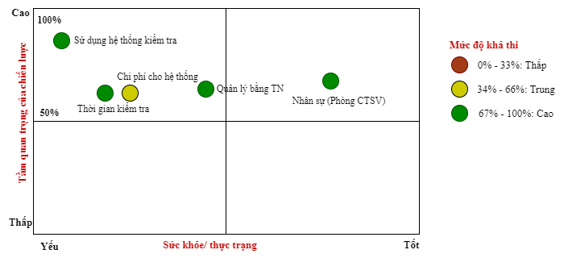

Hình 2.1.4 Biểu đồ đánh giá IHF

**I: Tầm quan trọng của chiến lược**

- Đảm bảo tuân thủ quy định:  Việc xác thực bằng tốt nghiệp cấp 3 là bắt buộc để đảm bảo sinh viên đáp ứng yêu cầu đầu vào của trường.

- Uy tín của nhà trường: Một quy trình hiệu quả giúp tránh tình trạng sử dụng bằng cấp giả, nâng cao danh tiếng và sự tin cậy của trường.

- Tăng cường quản lý minh bạch: Quy trình rõ ràng và công khai giảm thiểu sai sót, nâng cao tính minh bạch và sự tin tưởng từ sinh viên.

-Hỗ trợ công tác quản lý: Cung cấp thông tin đầy đủ để nhà trường có thể đưa ra các quyết định quản lý hiệu quả.

**H: Thực trạng của quy trình hiện tại**

  - Quy trình thủ công: Phụ thuộc nhiều vào xử lý giấy tờ, dễ xảy ra sai sót trong đối chiếu thông tin và kiểm tra tài liệu.

   - Có quy định rõ ràng về hình thức xử lý khi phát hiện bằng tốt nghiệp không hợp lệ.

   - Phụ thuộc vào yếu tố con người: Ban cán sự lớp đóng vai trò trung gian nhưng có thể thiếu kỹ năng hoặc gây chậm trễ.

- Chưa có hệ thống quản lý điện tử: Việc quản lý dữ liệu bằng bản giấy và bản cứng thể gây khó khăn trong việc kiểm tra, quản lý bằng tốt nghiệp

- Các trường hợp bằng tốt nghiệp bất thường phải xác minh với cơ quan chức năng, kéo dài thời gian xử lý.

**F: Mức độ khả thi**

* ***Mức độ khả thi về tổ chức***

- Đội ngũ nhân sự:

+ Có sự hỗ trợ của Phòng Công nghệ thông tin của trường để có thể hướng dẫn/ triển khai lại cho các thầy cô ở phòng CTSV

+ Các thầy/ cô đã có kinh nghiệm sử dụng các ứng dụng, phần mềm khác  ví dụ như E-Learning, trang web trường, nên việc sử dụng hệ thống quản lý mới không hẳn đã khó khăn cho nhân sự phòng CTSV

***→ Bộ phận nhân sự hoàn toàn có khả năng tiếp nhận được quy trình cải tiến***

* ***Mức độ khả thi về kinh tế***

- Chi phí vận hành quy trình hiện tại:

+ Quy trình chủ yếu dựa trên tài liệu giấy (bản sao công chứng, bản gốc), không yêu cầu đầu tư lớn về công nghệ.

+ Phòng CTSV sử dụng nguồn nhân sự nội bộ, tiết kiệm chi phí thuê ngoài.

- Chi phí quy trình cải tiến:

+ Số hóa quy trình (sử dụng phần mềm quản lý, biểu mẫu điện tử) yêu cầu đầu tư ban đầu cho hệ thống công nghệ. Tuy nhiên, chi phí này là một lần và mang lại lợi ích lâu dài.

+ Giảm chi phí giấy tờ, in ấn, đồng thời tiết kiệm thời gian xử lý.

***→ Trường Đại học Kinh tế - Đại học Đà Nẵng, với mức khả thi về kinh tế ở mức trung bình, có thể triển khai một hệ thống tự động hóa toàn diện nhằm tối ưu hóa quy trình, nâng cao hiệu quả quản lý và đảm bảo chất lượng dịch vụ.***

* ***Mức độ khả thi về kỹ thuật***

- Quy trình hiện tại dựa vào biểu mẫu mềm và tài liệu cứng, dễ thực hiện nhưng dễ xảy ra sai sót/ thất lạc bằng trong việc kiểm tra và quản lý bằng tốt nghiệp cho sinh viên

- Quy trình cải tiến:

+ Áp dụng phần mềm quản lý để tập trung hóa dữ liệu và tự động hóa việc kiểm tra, đối chiếu BTN.

+ Tích hợp cơ sở dữ liệu của Bộ giáo dục để xác minh trực tuyến tính hợp pháp của bằng tốt nghiệp.

+ Sử dụng công nghệ để trích xuất và kiểm tra thông tin trên tài liệu gốc, giảm khối lượng kiểm tra thủ công giúp tăng cường tốc độ và độ chính xác của quy trình.

+ Thách thức kỹ thuật: Cần đảm bảo an toàn thông tin, tránh rủi ro lộ dữ liệu cá nhân của sinh viên và yêu cầu phải có đội ngũ IT để triển khai và duy trì hệ thống.

***→ Việc nâng cấp yêu cầu sự đầu tư đáng kể về hạ tầng công nghệ và đội ngũ kỹ thuật, nhưng lợi ích lâu dài là rất lớn.***

#### Kết luận dựa trên phân tích IHF

Quy trình kiểm tra bằng tốt nghiệp cấp 3 của sinh viên bằng cách thức thủ công hiện đang hoạt động, nhưng cần cải thiện thêm về mặt công nghệ để tối ưu hóa thời gian và nguồn lực. Tầm quan trọng của quy trình này là lớn, giúp duy trì tính minh bạch và uy tín của nhà trường. Tuy nhiên, để nâng cao hiệu suất và độ chính xác, việc áp dụng các công nghệ mới là cần thiết. Mức độ khả thi của các cải tiến này là cao và có thể mở rộng ra các quy trình quản lý giấy tờ khác của sinh viên

## Mô tả bằng văn bản quy trình hiện tại

* ***Quy trình nộp bằng:***

Khi đến thời gian kiểm tra và nộp bằng tốt nghiệp cấp 3 của sinh viên, phòng Công tác Sinh viên (CTSV) sẽ tạo biểu mẫu điền thông tin bằng tốt nghiệp sau đó gửi link biểu mẫu và thông báo thời hạn nộp cho ban cán sự lớp. Ban cán sự triển khai lại cho sinh viên trong lớp, đồng thời tạo biểu mẫu bản mềm theo danh sách lớp để sinh viên điền đầy đủ các thông tin cần thiết về bằng tốt nghiệp (tên sinh viên, ngày tháng năm sinh, số hiệu bằng, tên người ký bằng, năm tốt nghiệp). Sinh viên phải hoàn thành biểu mẫu và nộp bản gốc bằng tốt nghiệp cùng với bản sao công chứng cho ban cán sự lớp.

Nếu có sinh viên không nộp bằng đúng thời hạn, ban cán sự sẽ lập danh sách những sinh viên này kèm theo thông tin cụ thể. Đến ngày nộp quy định, ban cán sự sẽ chuyển giao toàn bộ tài liệu bao gồm bản gốc, bản sao công chứng, và danh sách biểu mẫu thông tin (dưới cả dạng bản mềm qua email và bản cứng) về phòng CTSV. Ban cán sự và phòng CTSV sẽ đối chiếu thông tin và kiểm tra số lượng một cách kỹ lưỡng. Sau đó 2 bên sẽ kí xác nhận

Đối với những sinh viên nộp muộn, họ vẫn có thể gửi bằng tốt nghiệp cho ban cán sự, và quy trình nộp sẽ được thực hiện tương tự khi có đợt nộp tiếp theo theo thông báo từ phòng CTSV.

* ***Quy trình kiểm tra bằng***

Sau khi nhận được các bằng tốt nghiệp từ ban cán sự lớp, phòng CTSV sẽ tiến hành kiểm tra thủ công thông tin trong biểu mẫu và đối chiếu với bản gốc của từng sinh viên. Nếu thông tin trong BTN không khớp với thông tin trong biểu mẫu, phòng CTSV sẽ hiệu chỉnh lại.  Trong trường hợp BTN có dấu hiệu khác thường (chữ ký/ con dấu mờ, màu sắc đậm/ nhạt hơn, chất liệu giấy kém chất lượng) phòng CTSV sẽ để lưu lại thông tin BTN của sinh viên đó để kiểm tra và xác minh lại với các cơ quan có thẩm quyền. Nếu có vấn đề sẽ yêu cầu sinh viên nộp lại BTN hoặc cung cấp các minh chứng/ giấy xác nhận về tính hợp pháp của BTN. Nếu sinh viên không thực hiện theo quy định thì buộc thôi học đối với sinh viên đó.

* ***Quy trình trả bằng***

Sau khi hoàn tất quá trình kiểm tra, phòng CTSV sẽ liên hệ với ban cán sự lớp để sắp xếp việc trả lại bằng tốt nghiệp theo thời gian quy định. Ban cán sự có trách nhiệm kiểm tra lại số lượng bằng, nếu chính xác thì tiến hành ký nhận, còn nếu thiếu sót sẽ báo lại phòng CTVS để xử lý kịp thời

# CHƯƠNG 2. Xác định và đo lường các chỉ tiêu hiệu suất

## Mô hình quy trình hiện tại

Hình .2.1 Mô hình BPMN quy trình hiện tại

## Đề xuất cải tiến

* ***Tự động hóa quy trình xác nhận và trả bằng bằng việc:***

- Sinh viên nộp hồ sơ trực tuyến qua cổng thông tin của trường

- Áp dụng các công cụ AI tự động quét văn bản đối chiếu với nội dung có trong CSDL chính để phát hiện các dấu hiệu bất thường trong các tài liệu được nộp

- Xây dựng giao diện kết nối (API) giữa hệ thống của nhà trường và cơ sở dữ liệu của Bộ Giáo dục để đối chiếu thông tin sinh viên một cách tự động.

- Hệ thống sẽ tạo báo cáo định kỳ về quá trình xác thực để cung cấp cho phòng CTSV. Báo cáo này sẽ bao gồm số lượng sinh viên đã được xác thực và danh sách sinh viên bị từ chố

## Xác định và đo lường các chỉ tiêu hiệu suất

#### Liệt kê các chỉ tiêu đo lường hiệu suất của quy trình

#### Thời gian

- Thời gian chu kỳ (Cycle time): thời gian từ lúc bắt đầu thông báo nộp bằng tốt nghiệp đến lúc kết thúc trả lại bằng cho sinh viên

- Thời gian xử lý tác vụ: thời gian thực sự dành để thực hiện hoạt động xét bằng tốt nghiệp

- Thời gian chờ đợi: thời gian đợi sinh viên nộp bằng đợt 2, thời gian đợi sinh viên cập nhật lại các thông tin sai sót, thời gian đợi để cơ quan chức năng xác minh bằng tốt nghiệp

- Hiệu quả sử dụng thời gian = Thời gian xử lý tác vụ/ thời gian chu kỳ

- Thời gian chu kỳ: 2 tháng = 320 tiếng

#### Chi phí

- Mức độ tối ưu hóa nguồn lực: thay thế những tác vụ có thể sử dụng bằng hệ thống, giúp giảm được nhân lực để xét bằng tốt nghiệp

+ Vào hệ thống để điền thông tin bằng tốt nghiệp

+ Hệ thống tự động tìm và đối chiếu lại thông tin bằng trong cơ sở dữ liệu của Bộ Giáo dục/ Cơ quan cấp bằng để xác minh

+ Nếu hệ thống phát hiện dữ liệu không khớp thì phản hồi lại cho sinh viên

+ Nếu hệ thống phát hiện các dấu hiệu bất thường của bằng thì gửi phản hồi về phòng CTSV

#### Chất lượng

- Đảm bảo được hệ thống quản lý mang lại hiệu quả cao, tối ưu hóa được công tác quản lý

- Mức độ ổn định: diễn ra quy trình nhất quán và minh bạch, hạn chế tối đa việc xét bằng sai sót, bảo đảm được an toàn bảo mật thông tin cho sinh viên

#### Độ linh hoạt

- Mức linh hoạt không cao vì quy trình cần phải tuân thủ theo các quy định và tiêu chuẩn của nhà trường, Bộ giáo dục/ cơ quan cấp bằng. Chỉ có thể linh hoạt về thời gian xét duyệt bằng tốt nghiệp

#### Độ tin cậy

- Quy trình xét bằng tốt nghiệp bằng hệ thống phải có độ tin cậy cao. Nếu quy trình xét không ổn định sẽ gây ra các vấn đề sau:

- Mất thời gian xử lý và nguồn lực phòng CTSV: sai sót trong việc xét bằng tốt nghiệp sẽ làm mất thời gian để đối chiếu lại các bằng và nhân lực ở phòng CTSV

- Ảnh hưởng đến sinh viên: gây mất thời gian cho sinh viên phải nộp lại và xác thực bằng tốt nghiệp

- Nguy cơ về bảo mật thông tin: hệ thống vận hành không ổn định có nguy cơ mất an toàn về bảo mật thông tin cá nhân của sinh viên

#### Phân tích về các chỉ số hiệu suất chính

#### Các chỉ tiêu về chi phí

|  |  |
| --- | --- |
| **Chi phí (phí dịch vụ) pháp lý xác mình với cơ quan thẩm quyền** | |
| Định nghĩa | - Là khoản phí mà Phòng CTSV trả cho cơ quan thẩm quyền để xác nhận tính hợp pháp và độ chính xác của bằng tốt nghiệp (BTN) của sinh viên |
| Mục tiêu | - Giảm thiểu chi phí xác minh với cơ quan thẩm quyền  - Cải thiện độ chính xác và hiệu quả quy trình kiểm tra  - Tăng cường sự tuân thủ của sinh viên |
| Công thức | Chi phí xác minh pháp lý = Số lượng BTN cần xác minh X Phí xác minh mỗi bằng tốt nghiệp |
| Tính toán theo quy trình hiện tại | + Số bằng sai sót khi kiểm tra đối chiếu: 78  + Phí xác nhận cho một bằng: 10.000VNĐ  => Chi phí xác minh pháp lý = 78 x 10.000 = 780.000VNĐ |
| Mục tiêu cần đạt | Giảm 10% chi phí xác minh pháp lý. |

Bảng 1.2.3 Chỉ tiêu về chi phí dịch vụ xác minh

|  |  |
| --- | --- |
| **Chi phí nhân sự cho việc điều chỉnh thông tin sai trên biểu mẫu** | |
| Định nghĩa | - Là chi phí dành cho Phòng CTSV để kiểm tra và xử lý các bằng tốt nghiệp có thông tin trên biểu mẫu sai so với bản gốc |
| Mục tiêu | - Giảm thiểu chi phí nhân sự trong quy trình kiểm tra bằng bổ sung để tăng hiệu quả hoạt động và tiết kiệm ngân sách |
| Công thức | Chi phí nhân sự = Số giờ làm việc trong N ngày X Chi phí nhân sự |
| Tính toán theo quy trình hiện tại | - Số ngày kiểm tra BTN bổ sung: 3 ngày -> 24 tiếng làm việc.  - Chi phí nhân sự: 25.000/1h  🡪 Chi phí nhân sự =24 X 25.000 = 600.000 |
| Mục tiêu cần đạt | Giảm 10% chi phí nhân sự cho việc kiểm tra bằng bổ sung. |

Bảng 2.2.3 Chỉ tiêu chi phí về nhân sự

|  |  |
| --- | --- |
| **Thời gian xử lý mỗi bằng tốt nghiệp** | |
| Định nghĩa | - Là thời gian trung bình để xử lý từng bằng tốt nghiệp trong quy trình xét duyệt. |
| Mục tiêu | - Giảm tối đa thời gian xử lý mỗi bằng, đảm bảo quy trình diễn ra nhanh chóng và hiệu quả. |
| Công thức | Thời gian xử lý trung bình mỗi bằng tốt nghiệp = x 100% |
| Tính toán theo quy trình hiện tại | - Tổng thời gian xử lý: 80 giờ (10 ngày làm việc, 8 giờ/ngày).  - Tổng số sinh viên nộp bằng: 3100 sinh viên.  Thời gian xử lý trung bình mỗi bằng = ≈ 0,025 giờ ≈ 1,5 phút |
| Mục tiêu cần đạt | Giảm thời gian xử lý mỗi bằng tốt nghiệp xuống còn 0.01 giờ (0.6 phút/1 sinh viên). |

#### Các chỉ tiêu về thời gian

Bảng 3.2.3 Chỉ tiêu về thời gian xử lý bằng tốt nghiệp

|  |  |
| --- | --- |
| **Thời gian xác minh tính xác thực với cơ quan có thẩm quyền**  **(Khi BTN có vấn đề)** | |
| Định nghĩa | - Là thời gian cần thiết để xác minh tính xác thực của bằng tốt nghiệp với cơ quan có thẩm quyền khi có nghi ngờ hoặc dấu hiệu bất thường. |
| Mục tiêu | - Giảm thiểu tối đa thời gian xác minh, đảm bảo quy trình xác thực diễn ra nhanh chóng. |
| Công thức | Thời gian xác minh trung bình cho mỗi trường hợp cần xác thực = x 100% |
| Tính toán theo quy trình hiện tại | - Tổng số bằng cần xác minh: 78 bằng.  - Thời gian xác minh mỗi bằng (giả định là 3 ngày mỗi lần xác minh, bao gồm quá trình gửi, chờ đợi, và nhận phản hồi từ cơ quan thẩm quyền).  - Tổng thời gian xác minh = 24 giờ  🡪 Thời gian xác minh trung bình cho mỗi trường hợp = ≈ 0.308 giờ/1 sinh viên ≈ 18,48 phút/ 1 sinh viên. |
| Mục tiêu cần đạt | Giảm thời gian xác minh trung bình xuống còn 2 phút cho mỗi trường hợp có vấn đề. |

Bảng 4.2.3 Chỉ tiêu về thời gian xác minh tính xác thực bằng tốt nghiệp

|  |  |
| --- | --- |
| **Thời gian đợi SV nộp bằng** | |
| Định nghĩa | - Là thời gian chờ đợi sinh viên nộp bằng tốt nghiệp sau khi có yêu cầu từ hệ thống hoặc phòng CTSV. |
| Mục tiêu | - Giảm thiểu tối đa thời gian chờ đợi sinh viên nộp bằng, để quá trình xử lý diễn ra nhanh hơn. |
| Công thức | Thời gian đợi trung bình một SV nộp bằng = |
| Tính toán theo quy trình hiện tại | - Tổng số sinh viên cần nộp bằng: 3,100 sinh viên.  - Thời gian đợi tổng cộng (giả định là 12 ngày, tương đương 96 giờ).  🡪 Thời gian đợi trung bình mỗi sinh viên= ≈ 0.003 giờ ≈1.8 phút/1 sinh viên |
| Mục tiêu cần đạt | - Giảm thời gian đợi trung bình xuống còn 0.01 giờ (0.6 phút) mỗi sinh viên |

Bảng 5.2.3 Chỉ tiêu về thời gian đợi sinh viên nộp bằng

#### Các chỉ tiêu về chất lượng và độ linh hoạt

|  |  |
| --- | --- |
| **Tỷ lệ sai sót khi đối chiếu thông tin bằng (bằng cách thủ công)** | |
| Định nghĩa | Là số bằng bị đối chiếu sai lệch (bằng đúng yêu cầu nhưng trong quá trình kiểm tra cho là sai) -> nhầm lẫn thông tin khi kiểm tra thủ công |
| Mục tiêu | -  Không có sai sót khi đối chiếu thông tin Bằng tốt nghiệp cấp ba cho sinh viên. |
| Công thức | Tỷ lệ sai sót khi đối chiếu thông tin x 100% |
| Tính toán theo quy trình hiện tại | - Số BTN bị đối chiếu sai lệch: trung bình 150 BTN/1 đợt kiểm tra  - Tổng số BTN được đối chiếu: 3100 BTN  => Tỷ lệ sai sót khi đối chiếu thông tin = x 100% = 4,84% |
| Mục tiêu cần đạt | Tỷ lệ sai sót khi đối chiếu thông tin là 0% |

Bảng 6.2.3 Chỉ tiêu về chất lượng tỷ lệ sai sót khi đối chiếu bằng

|  |  |
| --- | --- |
| **Tỷ lệ SV nộp bằng đúng hạn** | |
| Định nghĩa | Là tỷ lệ sinh viên nộp bằng đúng hạn là tỷ lệ phần trăm sinh viên hoàn thành việc nộp bằng tốt nghiệp theo đúng thời hạn quy định của quy trình |
| Mục tiêu | -  Tăng tỷ lệ sinh viên nộp bằng đúng hạn nhằm đảm bảo quy trình nộp bằng được thực hiện hiệu quả và giảm thiểu số lượng sinh viên nộp muộn. |
| Công thức | Tỷ lệ sai sót khi đối chiếu thông tin x 100% |
| Tính toán theo quy trình hiện tại | - Số lượng sinh viên nộp bằng đúng hạn: 2.600 sinh viên  - Tổng số sinh viên: 3.100 sinh viên  => Tỷ lệ sinh viên nộp bằng đúng hạn = x 100% = 83,9% |
| Mục tiêu cần đạt | Tỷ lệ sinh viên nộp bằng đúng hạn 100% |

Bảng 7.2.3 Chỉ tiêu về chất lượng tỷ lệ sinh viên nộp bằng đúng hạn

#### Các chỉ tiêu về độ tin cậy

|  |  |
| --- | --- |
| **Tỷ lệ làm thất lạc/ mất bằng sinh viên** | |
| Định nghĩa | Là tỷ lệ khi kiểm tra bằng thủ công, lưu trữ bằng bản cứng, gây ra sự thất lạc, làm mất BTN của sinh viên |
| Mục tiêu | Không thu giữ bằng tốt nghiệp của SV. BTN của SV không bị thất lạc |
| Công thức | Tỷ lệ sinh viên nộp bằng muộn x 100% |
| Tính toán theo quy trình hiện tại | - Số BTN bị thất lạc: 20 SV -> 20 BTN  - Tổng số BTN kiểm tra : 3100 BTN  🡪Tỷ lệ làm thất lạc BTN = x 100% = 0.65% |
| Mục tiêu cần đạt | Tỷ lệ làm thất lạc BTN là 0% |

Bảng 8.2.3 Chỉ tiêu về độ tin cậy tỷ lệ làm thất lạc bằng của sinh viên

#### Kết quả sau khi chạy trên BIMP

#### Các chỉ tiêu về chi phí

* ***Chi phí nhân sự cho việc điều chỉnh thông tin sai trên biểu mẫu***

|  |  |  |  |
| --- | --- | --- | --- |
| **TASK** | **Cost (Chi phí hoàn thành task)**  **Đơn vị: USD** | | |
| **Điều chỉnh trên biểu mẫu**  ( Với 1 lần mô phỏng 1000SV ) | **Min** | **AVG** | **Max** |
| 11 | 11 | 11 |

Bảng 9.2.3 Chi phí nhân sự khi điều chỉnh thông tin cho sinh viên

- Chi phí nhân sự cho công việc Điều chỉnh trên biểu mẫu với một lần mô phỏng 1000SV khoảng 30 USD ~ 750000VNĐ

→ Có sự chênh lệch nhỏ đối với trên thực tế khi thu nhập dữ liệu (chi phí nhân sự là 600000).

→ Nguyên nhân của sự chênh có thể do yếu tố khách quan ngoài phòng CTSV: SV nộp thông tin bổ sung về BTN muộn → Tăng thời gian Phòng CTSV chờ đợi → Tăng thời gian hoàn thành công việc điều chỉnh trên biểu mẫu.

#### Các chỉ tiêu về thời gian

* 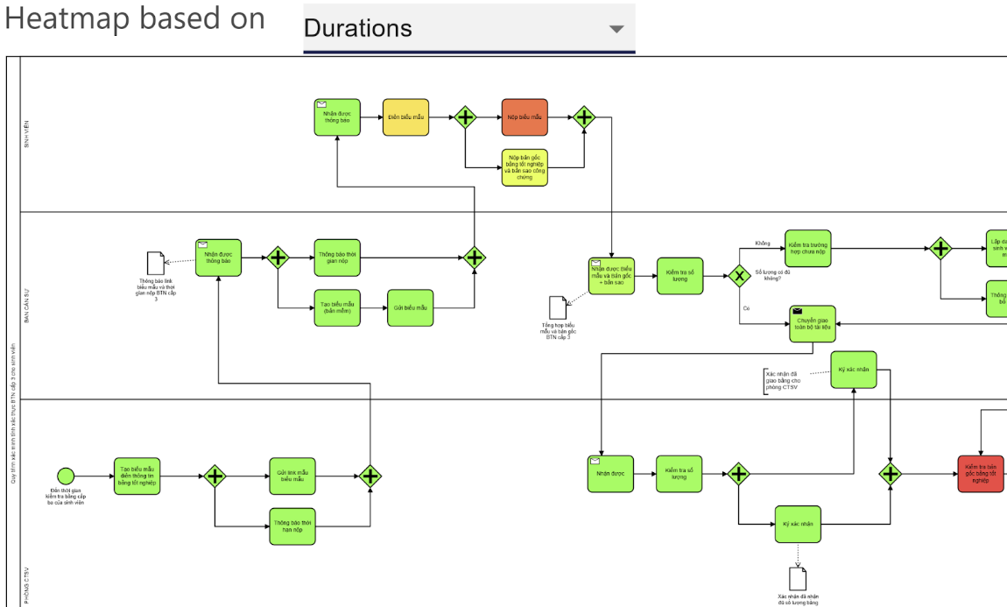***Thời gian đợi Sinh viên nộp bằng tốt nghiệp cấp 3 để kiểm tra***

Hình .3.2 Mô hình BPMN cho thời gian đợi sinh viên nộp bằng

- Dựa trên biểu đồ chạy mô phỏng quy trình cho 1000SV, thể hiện khoảng thời gian hoàn thành các bước trước khi Phòng CTSV tiến hành kiểm tra bảng gốc Bằng tốt nghiệp, các công việc có khoảng thời gian trung bình hoàn thành cao như sau:

+ Điền biểu mẫu: Khoảng 1 ngày

+ Nộp biểu mẫu và nộp bản gốc bằng tốt nghiệp và bản sao công chứng: Khoảng 4 ngày

→ Tốn khoảng 5 ngày để chờ đợi SV và BCS hoàn tất các công việc liên quan đến Nộp bằng tốt nghiệp để phòng CTSV kiểm tra

→ Với 3100SV, khoảng thời gian chờ đợi SV và BCS hoàn tất các công việc liên quan đến Nộp bằng tốt nghiệp sẽ là khoảng 15 ngày

→ Có sự chênh lệch đối với trên thực tế khi Thu nhập dữ liệu (Thời gian chờ đợi là 12 ngày). Nguyên nhân giải thích cho sự chênh lệnh có thể là BCS không theo dõi thông tin nộp bằng cho SV dẫn đến chậm trễ, kéo dài thời gian trong công việc chuyển giao tài liệu cho phòng CTSV.

* ***Thời gian xử lý mỗi bằng tốt nghiệp***

|  |  |  |  |
| --- | --- | --- | --- |
| **TASK** | **Duration (Thời gian hoàn thành task)**  **Đơn vị: Ngày** | | |
| **Kiểm tra bản gốc Bằng tốt nghiệp**  ( Với 1 lần mô phòng 1000SV ) | **Min** | **AVG** | **Max** |
| 1,2 | 3,4 | 5,7 |

Bảng 10.2.3 Thời gian xử lý mỗi bằng tốt nghiệp

- Thời gian trung bình hoàn thành công việc kiểm tra bản gốc bằng tốt nghiệp đối với 1000SV là 3, 4 ngày. Đối với 3100 SV thì thời gian hoàn thành công việc là khoảng 10,5 ngày.

- Như vậy thời gian xử lý mỗi bằng tốt nghiệp là (10,5 x 8)/ 3100 = 0,03 giờ (1,6 phút)/ 1SV

→ So sánh với thông số thu thập trên thực tế, không có sự chênh lệch quá lớn về thời gian xử lý mỗi bằng tốt nghiệp.

# CHƯƠNG 3. Phân tích và cải tiến quy trình

## Xác định điểm yếu trong quy trình

|  |  |  |
| --- | --- | --- |
| **STT** | **Điểm yếu** | **Ảnh hưởng** |
| 1 | Kiểm tra bằng tốt nghiệp thủ công khi số lượng nhiều | Gây chậm trễ, tốn nhiều thời gian và dễ dẫn đến sai sót trong quá trình xử lý thông tin. |
| 2 | Sinh viên nộp muộn phải chờ đến đợt sau mới được nộp | Gây ra sự chậm trễ và bất tiện cho cả sinh viên và ban cán sự, dễ làm thất lạc bằng |
| 3 | Lưu trữ bằng tốt nghiệp dưới dạng bản cứng | Nguy cơ bị thất lạc (đặc biệt là những bạn nộp đợt sau, riêng lẻ) |
| 4 | BCS cập nhật thông tin chậm trễ hoặc thiếu trách nhiệm, làm việc không chuyên nghiệp, không triển khai cụ thể rõ ràng | Dễ dẫn đến tình trạng sinh viên không nắm bắt thông tin kịp thời -> Thực hiện không đúng quy trình, chậm trễ,… |
| 5 | Kiểm tra số lượng bằng được thực hiện thủ công | Tốn thời gian, dễ sai sót trong việc quản lý số lượng bằng nộp và trả lại. |

Bảng 11.3.1 Các điểm yếu trong quy trình và ảnh hưởng

## Phân tích nguyên nhân

1. **Phân tích giá trị gia tăng**

|  |  |  |
| --- | --- | --- |
| **Bước/ Tác vụ** | **Người thực hiện** | **Phân loại** |
| Tạo biểu mẫu điền thông tin bằng tốt nghiệp | Phòng CTSV | BVA |
| Gửi link biểu mẫu và thông báo thời hạn nộp cho BCS | Phòng CTSV | NVA |
| Tạo biểu mẫu bản mềm theo danh sách lớp | BCS lớp | BVA |
| Điền thông tin cá nhân và bằng tốt nghiệp vào biểu mẫu | Sinh viên | VA |
| Nộp bản gốc và bản sao công chứng bằng tốt nghiệp cho ban cán sự lớp | Sinh viên | VA |
| Lập danh sách những sinh viên không nộp bằng đúng thời hạn | BCS lớp | NVA |
| Chuyển giao toàn bộ tài liệu bao gồm bản gốc, bản sao công chứng, và danh sách biểu mẫu thông tin( dưới dạng bản mềm qua email và bản cứng) về phòng CTSV | BCS lớp | NVA |
| Kiểm tra thông tin biểu mẫu và đối chiếu với bằng gốc của từng SV | Phòng CTSV | BVA |
| Kiểm tra lại và xác minh với cơ quan có thẩm quyền nếu có dấu hiệu bất thường | Phòng CTSV | VA |
| Yêu cầu SV nộp lại bằng tốt nghiệp hoặc cung cấp minh chứng về tính hợp pháp của BTN | Phòng CTSV | NVA |
| Xử lý các trường hợp SV sử dụng bằng giả | Phòng CTSV | VA |
| Kiểm tra lại số lượng bằng | BSC lớp | NVA |
| Ký tên xác nhận | BCS lớp, phòng CTSV | NVA |
| Thông báo lại phòng CTSV nếu kiểm tra bằng bị thiếu sót | BCS lớp | NVA |

Bảng 12.3.2 Phân tích giá trị gia tăng của quy trình

1. **Phân tích lãng phí**

|  |  |
| --- | --- |
| Các loại lãng phí | Các hoạt động |
| **Lãng phí**  **vận chuyển** | - Nộp bằng tốt nghiệp của sinh viên đến phòng CTSV  - Gửi và nhận xác minh khi bằng tốt nghiệp có vấn đề |
| **Lãng phí thao tác** | Đối chiếu thông tin giữa bằng tốt nghiệp với biểu mẫu. |
| **Lãng phí tồn kho** | Không có |
| **Lãng phí do chờ đợi** | - Sinh viên chờ đợi đợt nộp tiếp theo bằng tốt nghiệp nếu nộp muộn  - Phòng CTSV chờ kết quả xác minh từ cơ quan thẩm quyền khi bằng tốt nghiệp có dấu hiệu bất thường |
| **Lãng phí do giao công/ tác vụ thừa** | Không có |
| **Lãng phí do sai hỏng** | Yêu cầu sinh viên nộp lại bằng tốt nghiệp hoặc cung cấp các minh chứng/ giấy xác nhận về tính hợp pháp của bằng tốt nghiệp |
| **Lãng phí do sản xuất thừa** | Không có |

Bảng 13.3.2 Phân tích lãng phí của quy trình

1. **Xây dựng nhật ký vấn đề**

|  |  |  |  |  |
| --- | --- | --- | --- | --- |
| **Tên vấn đề** | **Mô tả vấn đề** | **Dữ liệu và giải thuyết** | **Ảnh hưởng đến quy trình** | **Chi phí** |
| Sinh viên nộp bằng tốt nghiệp muộn | Phòng CTSV phải kiểm tra thêm đợt bổ sung vì sinh viên nộp bằng muộn | Một đợt kiểm tra bổ sung số bằng nộp muộn thường kéo dài hai ngày. Với tiền thuê nhân công một giờ 25k. Với số lượng là hai nhân công. | Việc sinh viên nộp bằng muộn làm cho quy trình kéo dài thời gian, tốn kém thêm chi phí nhân công. | Tổng chi phí 800.000 VNĐ. |
| Sai sót khi kiểm tra bản gốc BTN | Phòng CTSV kiểm tra BTN bằng phương pháp thủ công. Dựa trên sự khả nghi về vẻ ngoài, màu mực, v..v. Tạo sự không chắc chắn và tốn thời gian khi phải xác minh với cơ quan có thẩm quyền nếu như đó là bằng thật. | Trung bình sẽ có 12 BTN khả nghi trong quá trình kiểm tra. Quá trình xác minh với cơ quan có thẩm quyền thường tốn 2 ngày. | Làm cho quy trình kéo dài và giảm tính đảm bảo xác thực |  |
| SV điền sai thông tin biểu mẫu | Phòng CTSV phải tự chỉnh sửa thủ công thông tin chính xác của SV trên biểu mẫu | Trung bình một đợt kiểm tra BTN cấp 3 sẽ có 200 SV điền sai thông tin biểu mẫu. Phòng CTSV có thể tốn 1 - 2 ngày để điều chỉnh thông tin của SV trên biểu mẫu. |  | Chi phí tăng thêm 400.000 VNĐ - 800.000 VNĐ. |
| Lãng phí thời gian chờ đợi giữa các giai đoạn | Phòng CTSV kiểm tra thủ công qua thao tác thu/nộp kết hợp với BCS. Lãng phí thời gian thu, nộp. Khoảng thời gian thu nộp khoảng 4 - 5 ngày. BCS phải liên tục gặp phòng CTSV để nộp bằng. Có thể đi nộp đến 3 - 4 lần vì những SV nộp muộn. | Lãng phí thời gian chờ đợi của BCS và phòng CTSV, phụ thuộc vào ý thức của SV. | Làm cho quy trình kéo dài, trở nên đứt đoạn và tạo ra các khoảng thời gian trông -> lãng phí nhân công. | Chi phí nhân công cho khoảng thời gian rỗi. |
| Thất lạc BTN | Kiểm tra thủ công và lưu trữ BTN bản gốc của SV gây ra tình trạng làm thất lạc bằng của sinh viên. | Đối với một đợt kiểm tra có trung bình 5 SV bị thất lạc BTN. | Làm giảm độ tin cậy của quy trình. |  |

Bảng 14.3.2 Xây dựng nhật ký vấn đề của quy trình

1. **Biểu đồ pareto**

|  |  |  |  |
| --- | --- | --- | --- |
| **Vấn đề** | **Tần số** | **Tỷ lệ %** | **Tỷ lệ % tích lũy** |
| SV nộp bằng tốt nghiệp muộn | 500 | 63% | 63% |
| SV điền thông tin biểu mẫu sai | 200 | 25% | 88% |
| Phòng CTSV kiểm tra bị sai sót | 78 | 10% | 98% |
| Phòng CTSV làm thất lạc BTN | 20 | 3% | 100% |
| Tổng | 798 | 100% | 100% |

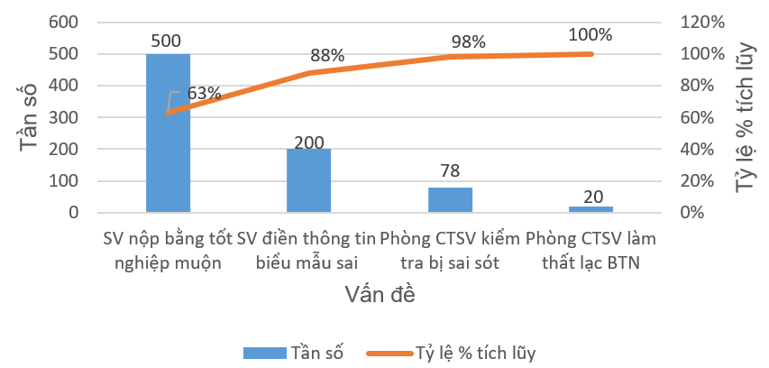Bảng 15.2.4 Bảng thống kê các vấn đề của quy trình

Hình .3.2 Biểu đồ Pareto

1. **Phân tích nguyên nhân – kết quả**

#### https://lh7-rt.googleusercontent.com/docsz/AD_4nXckLlyDS9AKAwWJX721aMDH9PFk90eJxIsVldbAbQbaKPS3AOpkWL_0n1O0F7eA7VQ60ZqFW5MdqnK-yR2eWunAdcD3Lejgaahd5mJ8pMOFP1bYwhkaTjGESJTCtB1H67twXteLaQ?key=rHA8JLQRfXHfP_fciFRg_giuBiểu đồ xương cá

Hình .3.2 Phân tích biểu đồ xương cá

#### Sơ đồ Why - Why

Hình .3.2 Sơ đồ Why- Why

1. **Kết luận về nguyên nhân và xác định yếu tố ưu tiên cần cải tiến**

* ***Từ những phân tích trên, các nguyên nhân chính dẫn đến vấn đề trong quy trình nộp và kiểm tra bằng tốt nghiệp bao gồm:***

*- Sinh viên nộp muộn***:** Do kế hoạch thu nhận hồ sơ không được thông báo sớm và sinh viên để bằng ở quê.

**-** *Kiểm tra thủ công:* Quy trình kiểm tra bằng tốt nghiệp hoàn toàn bằng tay, dễ gây sai sót và mất nhiều thời gian.

*- Lưu trữ bản cứng:* Lưu trữ bằng tốt nghiệp dưới dạng bản cứng làm tăng nguy cơ thất lạc, đặc biệt khi sinh viên nộp muộn.

**-** *Sai thông tin biểu mẫu:* Sinh viên điền sai thông tin biểu mẫu, khiến quy trình bị kéo dài do phải chỉnh sửa.

*- Thông tin không được cập nhật kịp thời:* Ban cán sự lớp (BCS) thiếu trách nhiệm hoặc cập nhật thông tin không kịp thời.

* ***Xác định yếu tố ưu tiên cần cải tiến:***

- Giải quyết vấn đề nộp muộn

- Tự động hóa kiểm tra thông tin

- Chuyển đổi số trong lưu trữ và quản lý hồ sơ

## Đề xuất giải pháp cải tiến

- Số hóa việc nộp và lưu trữ bằng tốt nghiệp (hệ thống trực tuyến).

- Triển khai hệ thống đối chiếu thông tin điện tử để giảm thiểu sai sót và tiết kiệm thời gian.

- Sử dụng mã QR hoặc hệ thống quét tự động để đối chiếu nhanh chóng.

- Tạo cơ sở dữ liệu tập trung, giảm thiểu nguy cơ thất lạc hồ sơ.

- Phổ biến kế hoạch thu nhận hồ sơ sớm hơn và minh bạch hơn.

- Tạo hệ thống nhắc nhở trực tuyến cho sinh viên.

## Mô hình quy trình mới

Hình .3.4 Mô hình BPMN sau cải tiến

# CHƯƠNG 4. Lực và Kháng lực

## Các yếu tố thúc đẩy và cản trở quá trình cải tiến

Hình .4.1 Trở lực và kháng lực của quy trình cải tiến

## Trợ lực

***- Giảm chi phí nhân công, chi phí quản lý:*** Giúp tiết kiệm chi phí cho nhà trường, giảm số lượng nhân sự cần thiết cho quá trình kiểm tra, đồng thời giảm chi phí quản lý và xử lý dữ liệu thủ công.

***- Tiết kiệm thời gian, tăng hiệu suất công việc:***  Tăng tốc độ hoàn thành quy trình, giảm thời gian chờ đợi của sinh viên và các bộ phận liên quan, giúp quy trình diễn ra trôi chảy hơn.

***- Lưu trữ thông tin BTN một cách hiệu quả:*** Thông tin BTN của SV sẽ được lưu trong CSDL SV, đảm bảo sự chính xác và nhất quán của dữ liệu. Dữ liệu lưu trữ tập trung giúp dễ dàng kiểm tra, cập nhật và bảo trì thông tin.

***- Tăng khả năng phát hiện gian lận BTN:*** Hệ thống được tích hợp Với CSDL của Bộ giáo dục và các cơ quan cấp bằng  giúp phát hiện gian lận nhanh chóng, chính xác hơn.

***- Nâng cao sự linh hoạt sử dụng cho người dùng:*** SV có thể chủ động cập nhập thông tin trên hệ thống tại mọi nơi có internet. Giúp tăng tính tiện lợi, giúp sinh viên dễ dàng thực hiện các thao tác cần thiết mà không cần đến trường

***- Ban giám hiệu mong muốn bgh mong muốn hiện đại hoá toàn bộ quy trình:*** Đáp ứng định hướng phát triển dài hạn của nhà trường, xây dựng hình ảnh một tổ chức giáo dục tiên tiến, minh bạch và hiện đại hóa công ty quản lý.

## Kháng lực

***- Sự e ngại của nhân viên khi phải thay đổi từ quy trình thủ công sang quy trình tích hợp tự động hóa:*** là một rào cản phổ biến trong chuyển đổi số. Nguyên nhân chủ yếu đến từ tâm lý lo ngại về việc thích nghi với công nghệ mới, sợ mất đi vai trò và giá trị công việc, áp lực và lo ngại khi phải học cái mới

***- Sự chậm trễ từ phía sinh viên trong việc cung cấp thông tin và tài liệu****:* Sinh viên có thể trì hoãn trong việc nộp thông tin và tài liệu cần thiết hoặc tải lên ảnh mờ, mất góc, không đúng tiêu chuẩn, khiến hệ thống không thể xác thực được, dẫn đến phải yêu cầu sinh viên chụp lại. Gây ảnh hưởng đến tiến độ chung của quy trình kiểm tra và xác minh; Một số sinh viên có thể nhập sai thông tin (như số CCCD, năm tốt nghiệp), dẫn đến việc kiểm tra không khớp với cơ sở dữ liệu và phải thực hiện nhiều lần chỉnh sửa

*-* ***Yêu cầu phải đồng bộ chặt chẽ với cơ sở dữ liệu của Bộ giáo dục và các cơ quan cấp bằng****:* khó khăn trong việc đồng bộ dữ liệu, cần phải liên kết chặt chẽ, cập nhật và đồng bộ dữ liệu giữa các cơ sở dữ liệu

***- Chi phí duy trì, bảo trì và nâng cấp hệ thống:*** Chi phí duy trì hệ thống bao gồm các khoản chi liên quan đến việc đảm bảo hệ thống luôn hoạt động ổn định và hiệu quả sau khi triển khai. Để đảm bảo khả năng vận hành lâu dài, hệ thống cần được bảo trì định kỳ, khắc phục các sự cố kỹ thuật, và nâng cấp theo định kì. Nếu không có kế hoạch bảo trì cụ thể, hệ thống có thể gặp trục trặc, khiến sinh viên gặp khó khăn khi truy cập, gây chậm trễ trong việc xác minh.

- **Nguồn lực và ngân sách đầu tư lớn**: để phát triển và duy trì hệ thống kiểm tra tự động, đặc biệt là tích hợp với các cơ quan khác như Bộ Giáo dục, đòi hỏi một ngân sách không nhỏ cho việc đầu tư công nghệ, phần cứng và phần mềm.

- ***Chi phí hỗ trợ - đào tạo nhân viên:*** Chi phí đào tạo và hỗ trợ cho nhân viên có thể tăng cao, đặc biệt khi hệ thống có thay đổi hoặc nâng cấp. Bên cạnh đó, nhà trường cần bố trí nhân sự từ Phòng Công nghệ Thông tin và Truyền thông để hỗ trợ kỹ thuật khi cần thiết, giúp giảm thiểu chi phí thuê ngoài nhưng cũng đòi hỏi thêm nguồn lực nội bộ

## Các biện pháp khắc phục để giảm thiểu kháng lực trong việc triển khai giải pháp cải tiến

|  |  |  |  |
| --- | --- | --- | --- |
| **STT** | **Giải pháp** | **Mô tả** | **Tác động** |
| 1 | Đưa ra những quy định để nộp bằng đúng hạn | Đưa ra những quy định cũng như hạn thời gian để nộp bằng đúng hạn, đôn thúc SV vào hệ thống cung cấp thông tin theo yêu cầu. | Kháng lực “Sự chậm trễ từ phía sinh viên trong việc cung cấp thông tin và tài liệu” giảm từ -4 xuống -2. |
| 2 | Cung cấp video hướng dẫn nhập thông tin, ảnh đúng | Cung cấp video hướng dẫn thao tác nhập thông tin và tải lên hình ảnh chính xác cho sinh viên giúp làm giảm tình trạng SV nhập sai thông tin, hay tải lên hình ảnh chưa đủ chất lượng | Kháng lực “Sự chậm trễ từ phía sinh viên trong việc cung cấp thông tin và tài liệu” từ -2 xuống -1 |
| 3 | Có kế hoạch đồng bộ và cập nhật dữ liệu | Có kế hoạch đồng bộ và cập nhật dữ liệu với Bộ giáo dục và cơ quan cấp bằng theo lịch/ khoảng thời gian cố định | Tăng kháng lực “Nguồn lực và ngân sách đầu tư lớn” tăng điểm từ -4 thành -5 |
| Giảm kháng lực “Yêu cầu đồng bộ chặt chẽ cơ sở dữ liệu của Bộ giáo dục và các cơ quan cấp bằng”  giảm từ -2 thành 0 |
| 4 | Có kế hoạch sử dụng hệ thống để đảm bảo tính ổn định | Thiết lập lịch trình bảo trì định kỳ để kiểm tra tính ổn định của hệ thống, gồm việc phát hiện và sửa lỗi phần mềm, tối ưu hóa hiệu suất | Tăng “Nguồn lực và ngân sách đầu tư lớn” tăng điểm từ -4 thành -5 |
| Giảm kháng lực “Đòi hỏi phải bảo trì và nâng cấp hệ thống” từ -1 thành 0 |
| 5 | Thuyết phục nhân viên về lợi ích của hệ thống mới | Trình bày những lợi thế khi sử dụng hệ thống để làm việc ví dụ như Tiết kiệm thời gian, thao tác đơn giản, khối lượng công việc giảm , v..v cho Nhân viên (Phòng CTSV) để chứng tỏ rằng hệ thống mới này có ích đối với công việc của họ. | Tăng trợ lực thêm 2 điểm |
| Giảm trợ lực sự e ngại của nhân viên từ -1 điểm thành 0 |

Bảng 16.4.2 Biện pháp giảm thiểu kháng lực của quy trình cải tiến

# CHƯƠNG 5. Dự kiến chi phí và kết quả cải tiến

## Dự toán chi phí thực hiện giải pháp cải tiến

## Chi phí đào tạo

|  |  |  |  |
| --- | --- | --- | --- |
| **STT** | **Tên chi phí** | **Chi tiết** | **Tổng chi phí (VNĐ)** |
| 1 | Chi phí tài liệu | In tài liệu (5 tài liệu × 15.000 VNĐ) | 75.000 |
| 2 | Chi phí đào tạo | 24 giờ × 70.000 VNĐ/giờ | 1.680.000 |
| 3 | Chi phí phát sinh | - | 500.000 |
| 4 | Chi phí hỗ trợ vận hành hệ thống | 2 tháng × 1.000.000 VNĐ/tháng | 2.000.000 |
| Tổng cộng | | | 4.255.000 |

Bảng 17.5.1 Dự đoán chi phí đào tạo

## Chi phí nhân sự

|  |  |  |  |  |
| --- | --- | --- | --- | --- |
| **STT** | **Tên hạng mục chi phí** | **Số lượng (hoặc số lần)** | **Chi phí/đơn vị** | **Tổng chi phí (VNĐ)** |
| 1 | Chi phí xử lý nhân sự được cấp phép đúng cách | 5 ngày | 270.000 VNĐ/ngày | 1.350.000 |
| 2 | Chi phí nhân công xử lý sai khi đối chiếu | 1 ngày | 270.000 VNĐ/ngày | 270.000 |
| 3 | Chi phí nhân công đối chiếu với cơ sở có thẩm quyền | 1 ngày | 270.000 VNĐ/ngày | 270.000 |
| 4 | Hệ thống giám sát tự động và xử lý lỗi | 5 ngày | 270.000 VNĐ/ngày | 1.350.000 |
| 5 | Chi phí nhân công giám sát tổng thể và đánh giá quy trình chất lượng theo định kỳ | - | 500.000 VNĐ | 500.000 |
| Tổng cộng | | | | 3.740.000 |

Bảng 18.5.1 Dự đoán chi phí nhân sự

## Chi phí trang thiết bị

|  |  |  |  |  |
| --- | --- | --- | --- | --- |
| **STT** | **Hạng mục** | **Chi tiết** | **Đơn giá (VNĐ)** | **Tổng chi phí (VNĐ)** |
| 1 | Máy chủ (Server) | Thuê máy chủ trong 2-3 tháng. Giá dao động 3-7 triệu/tháng | 3.000.000 - 7.000.000 [1] | (Tính theo thời gian thuê) |
| 2 | Ổ cứng lưu trữ | SSD Kingston hoặc HDD WD Blue 2TB. Giá dao động 5-10 triệu | 5.000.000 - 10.000.000[2][3] | (Tùy theo lựa chọn) |
| 3 | Phát triển phần mềm | Xây dựng hệ thống kiểm tra xác thực (200 - 300 triệu đồng) | 200.000.000 - 300.000.000[4] | 200.000.000 - 300.000.000 |

Bảng 19.5.1 Dự đoán chi phí trang thiết bị

## Kết quả sau khi cải tiến

|  |  |  |  |  |  |  |
| --- | --- | --- | --- | --- | --- | --- |
| **Quy trình cũ** | | |  | **Quy trình mới đã cải tiến** | | |
|  |
| **STT** | **Thời gian  ( Tuần )** | **Chi phí  ( Đơn vị: USD )** |  | **STT** | **Thời gian  ( Tuần )** | **Chi phí  ( Đơn vị: USD )** |
| 1 | 8,3 | 741,3 |  | 1 | 3,5 | 355,9 |
| 2 | 12 | 1058,8 |  | 2 | 3,6 | 352,7 |
| 3 | 8,2 | 732,4 |  | 3 | 3,6 | 340,4 |
| 4 | 11,5 | 950,5 |  | 4 | 3,6 | 344,3 |
| 5 | 7 | 569,9 |  | 5 | 3,6 | 347,5 |
| 6 | 10,3 | 857,9 |  | 6 | 3,6 | 350,2 |
| 7 | 6,2 | 526 |  | 7 | 3,6 | 349,1 |
| 8 | 8 | 698 |  | 8 | 3,6 | 349 |
| 9 | 9,1 | 756,3 |  | 9 | 3,5 | 351,8 |
| 10 | 6 | 502,4 |  | 10 | 3,6 | 348 |
| **Giá trị trung bình** | **8,66** | **739,35** |  | **Giá trị trung bình** | **3,58** | **348,89** |

Bảng 20.5.2 Kết quả chạy BIMP cho quy trình cũ và mới

***- Quy trình cũ:***

* Thời gian: 8,66 tuần.
* Chi phí: 739,35 USD

***- Quy trình mới:***

* Thời gian: 3,58 tuần
* Chi phí: 348,89 USD

Nhóm phân tích sử dụng kết quả gần nhất với kết quả trung bình của 10 lần chạy để phân tích mức độ cải tiến của quy trình như sau:

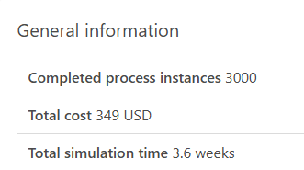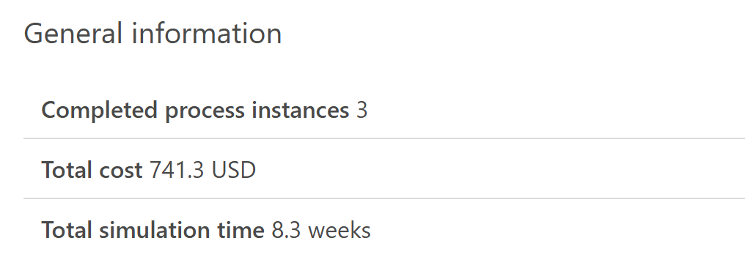 **Quy trình cũ Quy trình mới**

Hình .5.2 Kết quả chạy BIMP quy trình mới

Hình .5.2 Kết quả chạy BIMP quy trình cũ

| **Tiêu chí** | **Quy trình cũ** | **Quy trình mới** |
| --- | --- | --- |
| Tổng chi phí | 741,3 USD | 349 USD |
| Tổng thời gian mô phỏng | 8.3 tuần | 3.6 tuần |
| Thời gian trung bình chu kỳ xử lý | 6,7 tuần | 3 tuần |
| Tỷ lệ sử dụng nhân lực( phòng CTSV) | 53% | 15% |

Bảng 21.5.2 So sánh các tiêu chí của quy trình cũ và quy trình mới

## Phân tích kết quả sau cải tiến.

|  |  |  |  |  |  |
| --- | --- | --- | --- | --- | --- |
| **Tiêu chí** | **Quy trình cũ** | **Quy**  **trình mới** | **Cải thiện** | **Nguyên nhân chính** | **Tác động** |
| Tổng chi phí | 741,3 USD | 348,89 USD | Giảm 53% | - Tự động hóa quy trình  - Cắt giảm các bước không cần thiết | - Tăng hiệu quả sử dụng ngân sách  - Cho phép tái đầu tư vào các hoạt động khác |
| Thời gian mô phỏng | 8,3 tuần | 3,58 tuần | Giảm 56,9% | - Loại bỏ bước chờ đợi  - Tự động hóa các công đoạn kiểm tra và xử lý | - Rút ngắn thời gian cấp phát bằng tốt nghiệp  - Giảm độ trễ trong xử lý hồ sơ |
| Thời gian trung bình | 6,7 tuần | 3 tuần | Giảm 55,2% | - Tối ưu thời gian xử lý từng bước  - Loại bỏ các thao tác thủ công | - Tăng tốc độ hoàn thành quy trình  - Giảm thiểu sự không hài lòng của sinh viên |
| Tỷ lệ sử dụng nhân lực | 53% | 15% | Giảm 71,7% | - Áp dụng công nghệ tự động hóa  - Phân bổ hợp lý hơn nguồn lực | - Giảm áp lực cho nhân sự  - Nhân sự tập trung vào các nhiệm vụ giá trị cao hơn  - BCS không tham gia vào quy trình |

Bảng 22.5.3 Phân tích kết quả sau khi cải tiến quy trình

# CHƯƠNG 6. Kết luận về dự án

## Lợi ích dự kiến

***- Giảm chi phí nhân công****:* Dự kiến chi phí nhân công sẽ giảm khoảng ⅓ sau khi cải tiến.

***- Tăng cường tính minh bạch****:* Quy trình rõ ràng và công khai sẽ nâng cao sự tin tưởng từ sinh viên và giảm thiểu sai sót.

## Khả thi của dự án

***- Khả năng thực hiện****:* Đội ngũ nhân sự có khả năng tiếp nhận quy trình mới nhờ vào sự hỗ trợ từ phòng Công nghệ thông tin.

***- Chi phí đầu tư hợp lý****:* Mặc dù cần đầu tư ban đầu cho công nghệ, nhưng lợi ích lâu dài sẽ vượt xa chi phí này.

## Kết luận

Quy trình cải tiến kiểm tra bằng tốt nghiệp cấp 3 đã cải thiện tốt trong việc tối ưu hóa thời gian và nguồn lực giúp nâng cao độ chính xác, rút ngắn thời gian xử lý và tăng cường tính minh bạch. Quy trình cải tiến này không chỉ giúp giảm thiểu sai sót mà còn tối ưu hóa hiệu quả vận hành, mang lại sự thuận tiện hơn cho sinh viên và dễ dàng quản lý ở phòng CTSV. Mặc dù vẫn còn một số thách thức nhỏ trong tích hợp dữ liệu và đảm bảo an toàn thông tin, các phương án triển khai đã chứng minh được tính hiệu quả và tính khả thi để thực hiện hệ thống. Đề xuất tiếp tục hoàn thiện hệ thống và mở rộng áp dụng trên quy mô chung cho các trường thuộc Đại học Đà Nẵng để đảm bảo sự đồng bộ, hiệu quả bền vững và giảm được chi phí đầu tư cho hệ thống. Mức độ khả thi cho các cải tiến này là cao, mở ra cơ hội áp dụng cho các quy trình quản lý giấy tờ khác trong tương lai.

# 

# CHƯƠNG 8. PHỤ LỤC

## Các bước thực hiện chạy quy trình hiện tại trên BIMP

## Kịch bản BIMP

- Đơn vị cost: USD ~ 25000 VNĐ

- Số lượng task : 39

**PHÂN PHỐI CHUẨN NORMAL**

|  |  |  |  |  |  |
| --- | --- | --- | --- | --- | --- |
| **Tên công việc** | **Người thực hiện** | **Mean** | **StdDeviation** | **Time unit** | **Fixed cost** |
| Chuyển về bộ phận kiểm tra lại | Phòng CTSV | 5 | 5 | Minutes | 0.02 |
| Đến Phòng CTSV nhận bằng | BCS | 1 | 1 | Days | 0.5 |
| Chuyển giao toàn bộ tài liệu | BCS | 8 | 2 | Hours | 0.5 |
| Gửi biểu mẫu | BCS | 30 | 50 | Seconds | 0.02 |
| Gửi link biểu mẫu | Phòng CTSV | 30 | 50 | Seconds | 0.02 |
| Kiểm tra lại | Phòng CTSV | 5 | 5 | Minutes | 0.02 |
| Kiểm tra số lượng | BCS | 1 | 2 | Minutes | 0.02 |
| Kiểm tra số lượng | Phòng CTSV | 5 | 10 | Minutes | 0.5 |
| Kiểm tra số lượng bằng | BCS | 1 | 2 | Minutes | 0.02 |
| Ký xác nhận | Phòng CTSV | 30 | 50 | Seconds | 0.02 |
| Ký xác nhận | BCS | 1 | 1 | Minutes | 0.02 |
| Ký xác nhận | BCS | 1 | 1 | Minutes | 0.02 |
| Nhận được BTN nộp bổ sung | BCS | 3 | 1 | Hours | 0.02 |
| Nhận được Biểu mẫu và Bản gốc + bản sao | BCS | 5 | 2 | Hours | 0.02 |
| Nhận được | Phòng CTSV | 1 | 1 | Minutes | 0.02 |
| Nhận được | BCS | 1 | 1 | Minutes | 0.02 |
| Nhận được | SINH VIÊN | 1 | 1 | Minutes | 0.02 |
| Nhận được thông báo | BCS | 1 | 1 | Minutes | 0.02 |
| Nhận được thông báo | SV | 1 | 1 | Minutes | 0.02 |
| Nộp biểu mẫu | SV | 2 | 3 | Days | 0.5 |
| Nộp bản gốc bằng tốt nghiệp và bản sao công chứng | SV | 1 | 1 | Days | 0.5 |
| Nộp bổ sung bản gốc bằng tốt nghiệp và bản sao công chứng | SV | 1 | 1 | Days | 0.02 |
| Thông báo không đủ bằng | BCS | 1 | 1 | Minutes | 0.02 |
| Thông báo nộp bổ sung | BCS | 1 | 1 | Minutes | 0.02 |
| Thông báo thời gian nộp | BCS | 1 | 1 | Minutes | 0.02 |
| Thông báo thời gian trả bằng | Phòng CTSV | 1 | 1 | Minutes | 0.02 |
| Thông báo thời hạn nộp | Phòng CTSV | 1 | 1 | Minutes | 0.02 |
| Trả bằng gốc cho sinh viên | BCS | 1 | 2 | Days | 0.5 |
| Yêu cầu xác thực tính pháp lý | Phòng CTSV | 1 | 1 | Minutes | 0.02 |

Bảng 23.8.1 Kịch bản chạy BIMP phân phối chuẩn Normal (quy trình cũ)

**PHÂN PHỐI CHUẨN SỐ MŨ**

|  |  |  |  |  |
| --- | --- | --- | --- | --- |
| **Tên công việc** | **Người thực hiện** | **Mean** | **StdDeviation** | **Time unit** |
| Kiểm tra bản gốc bằng tốt nghiệp | Phòng CTSV | 3 | Days | 48 |
| Kiểm tra thông tin trên bản gốc và biểu mẫu | Phòng CTSV | 2 | Days | 32 |
| Kiểm tra trường hợp chưa nộp | BCS | 5 | Minutes | 0.01 |
| Lưu lại thông tin bằng và sinh viên | Phòng CTSV | 2 | Hour | 4 |
| Lập danh sách sinh viên nộp muộn | BCS | 5 | Minutes | 0.02 |
| Tạo biểu mẫu (bản mềm) | BCS | 10 | Minutes | 0.5 |
| Tạo biểu mẫu điền thông tin bằng tốt nghiệp | Phòng CTSV | 10 | Minutes | 1 |
| Xác minh với cơ quan có thẩm quyền | Phòng CTSV | 1 | Days | 3 |
| Xác thực tính hợp pháp của Bằng tốt nghiệp | SV | 1 | Days | 0.05 |
| Điền biểu mẫu | SV | 2 | Days | 1 |
| Điều chỉnh trên biểu mẫu | Phòng CTSV | 1 | Days | 8 |

Bảng 24.8.1 Kịch bản chạy BIMP phân phối chuẩn số mũ (quy trình cũ)

## Các bước thực hiện

#### Kiểm tra bản gốc Bằng tốt nghiệp

Hình 12.8.1 Các bước thực hiện kiểm tra bản gốc bằng tốt nghiệp

#### Kiểm tra thông tin trên bản gốc và biểu mẫu

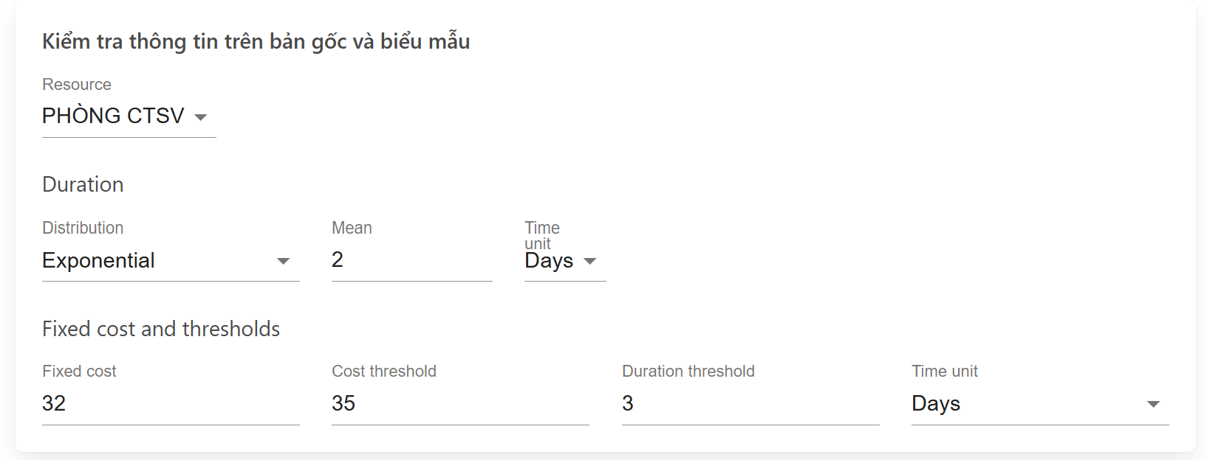

Hình 13.8.1 Các kiểm tra thông tin trên bản gốc và biểu mẫu

#### Kiểm tra trường hợp chưa nộp

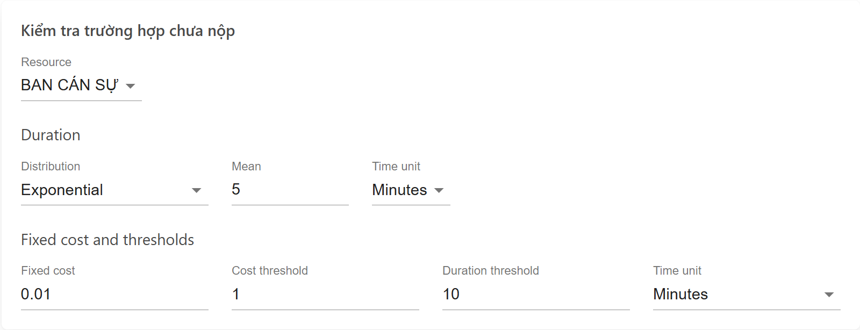

Hình 14.8.1 Các bước thực hiện kiểm tra các trường hợp chưa nộp

## Các bước thực hiện chạy quy trình bảo lưu cải tiến trên BIMP

## Kịch bản BIMP

- Đơn vị cost: USD ~ 25000 VNĐ

- Số lượng Task: 18

**PHÂN PHỐI CHUẨN NORMAL**

|  |  |  |  |  |  |
| --- | --- | --- | --- | --- | --- |
| **Tên công việc** | **Người thực hiện** | **Mean** | **StdDeviation** | **Time unit** | **Tên công việc** |
| Chuyển ảnh hợp lệ sang máy quét (Sub-Process: Kiểm tra chất lượng hình ảnh) | Hệ thống | 3 | 1 | Seconds | 0.01 |
| Gửi phản hồi trạng thái "Yêu cầu chỉnh sửa/bổ sung tài liệu" | Hệ thống | 5 | 0 | Seconds | 0.01 |
| Gửi phản hồi về CTSV | Hệ thống | 5 | 0 | Seconds | 0.01 |
| Nộp bản gốc BTN | Sinh viên | 30 | 1 | Seconds | 0.01 |
| Thông báo "Ảnh không hợp lệ, chụp lại ảnh" | Hệ thống | 5 | 0 | Seconds | 0.01 |
| Thông báo cho sinh viên đăng nhập vào hệ thống để điền thông tin | Hệ thống | 5 | 0 | Seconds | 0.01 |
| Yêu cầu nộp bản gốc của trường | Phòng CTSV | 5 | 0 | Seconds | 0.01 |

Bảng 25.8.2 Kịch bản chạy BIMP phân phối chuẩn Normal (quy trình mới)

**PHÂN PHỐI CHUẨN SỐ MŨ:**

|  |  |  |  |  |
| --- | --- | --- | --- | --- |
| **Tên công việc** | **Người thực hiện** | **Mean** | **StdDeviation** | **Time unit** |
| Kiểm tra thông tin và hình ảnh (Sub-Process: Kiểm tra chất lượng hình ảnh) | Hệ thống | 1 | Minutes | 0.02 |
| Bắt đầu đăng nhập vào hệ thống | Sinh viên | 55 | Seconds | 0.01 |
| Cập nhật thông tin | Sinh viên | 4 | Minutes | 0.02 |
| Kiểm tra thông tin và hình ảnh | Hệ thống | 1 | Minutes | 0.02 |
| Kiểm tra thủ công | Phòng CTSV | 1.5 | Minutes | 0.5 |
| Lập danh sách sinh viên có BTN có dấu hiệu bất ngờ | Phòng CTSV | 4 | Minutes | 0.01 |
| Quét thông tin tốt nghiệp | Hệ thống | 10 | Seconds | 0.02 |
| Thu bằng gốc tốt nghiệp | Phòng CTSV | 45 | Seconds | 0.01 |
| Tìm CSDL Bộ Giáo dục/cơ quan cấp bằng | Hệ thống | 15 | Seconds | 0.02 |
| Tải hình ảnh bằng tốt nghiệp trung học phổ thông | Sinh viên | 50 | Seconds | 0.02 |
| Xác minh lại với các cơ sở có quyền xác minh | Phòng CTSV | 5 | Minutes | 0.5 |
| Điền thông tin theo yêu cầu | Sinh viên | 3 | Minutes | 0.02 |
| Đối chiếu BTN sinh viên với cơ sở dữ liệu THPT/cơ sở cấp bằng. | Hệ thống | 1 | Minutes | 0.02 |

Bảng 26.8.2 Kịch bản chạy BIMP phân phối chuẩn số mũ( quy trình mới)

## Các bước thực hiện

#### Cập nhật thông tin

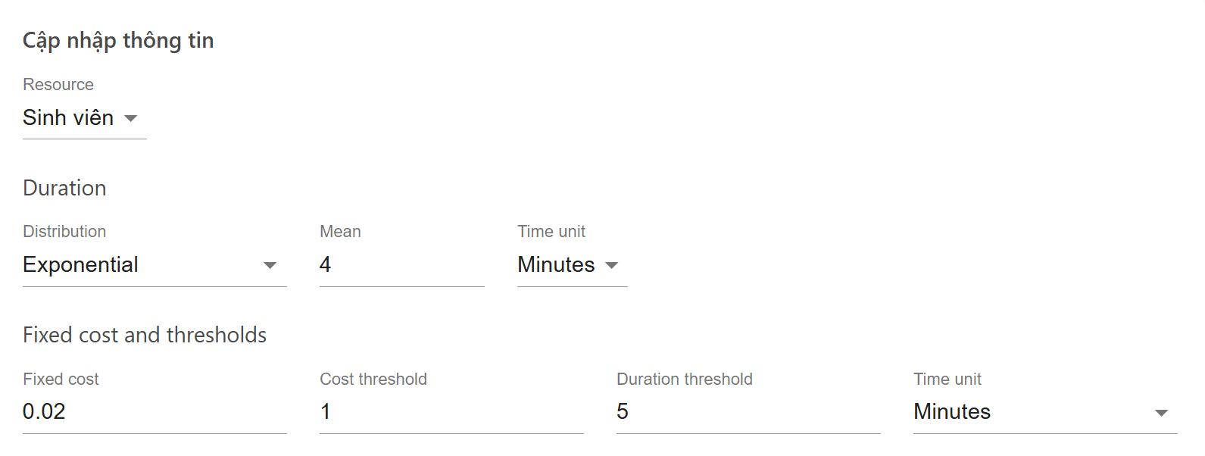

Hình 15.8.2 Các bước thực hiện cập nhật thông tin

#### Gửi phản hồi trạng thái “Yêu cầu chỉnh sửa/bổ sung tài liệu”



Hình 16.8.2 Các bước thực hiện gửi phản hồi trạng thái

#### Lập danh sách sinh viên có BTN có dấu hiệu bất thường

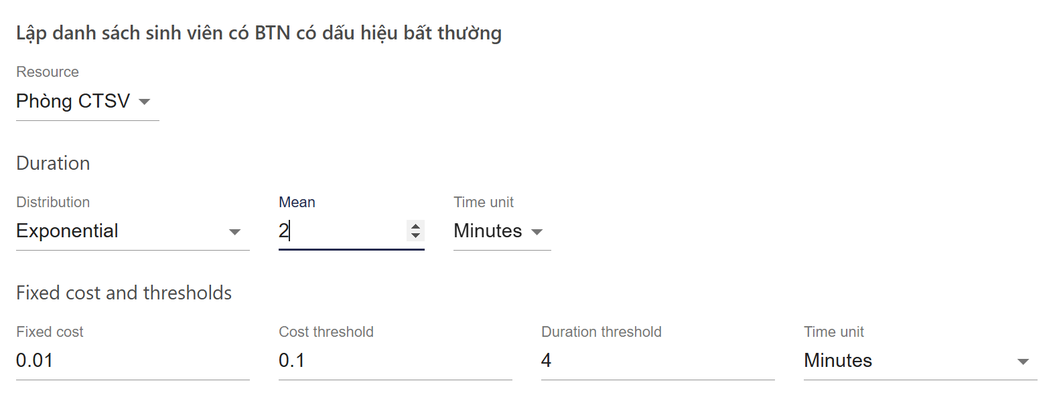Hình 17.8.2 Các bước thực hiện lập danh sách SV BTN có dấu hiệu bất thường

#### 

1. <https://vietteldc.com/bang-gia-cho-thue-may-chu/>
2. <https://cellphones.com.vn/linh-kien/o-cung.html>
3. <https://mega.com.vn/o-cung-ssd-theo-dung-luong.html>
4. <https://software.maytech.vn/chi-phi-viet-phan-mem-la-bao-nhieu-tien/>